--- 上学期 ---第三章 电离平衡
第二章 电解质溶液
电解质
非电解质
1.讨论对象：满足于水溶液中化合物熔融
2.条件：导电或水溶液体中
强电解质：在溶液中只有离子
弱电解质：在溶液中不仅有离子而且有分子
弱电电力，一般电力程度都不大
一、弱电解质的电离平衡（稀溶液）
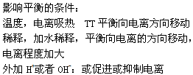
水的电离平衡的移动
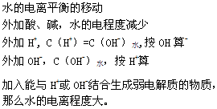
三、溶液的PH及其计算
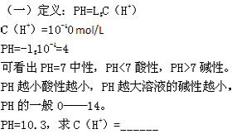
（二）关于PH的计算
1.溶液稀释
a.强酸溶液
b.弱酸
c.强碱
2.溶液的混合
由于都是稀溶液，溶液的体积有加含性
a.两强碱混合
b.强碱混合
本章教材分析
电离平衡与化学平衡知识密切相关，尤其是化学平衡的建立和化学平衡的移动原理等知识及学习方法，可以直接用来指导电离平衡的学习。因此，可以说本章是化学平衡知识的延续和深化。
本章是高中化学教学重点之一。通过本章的学习，不仅可以加深对强、弱电解质、离子反应、离子方程式等知识的理解，还可以进一步指导高三有关电解和物质检验等知识的学习。
本章分为三部分：
1.第一节，是本章的重点，是后面知识的基础。
2.第二节、第三节，解释溶液显示酸碱性的原因。
3.第四节，有关强酸、强碱的中和滴定。
第一节 电离平衡
一、强电解质和弱电解质
思考:下列物质中，属于电解质的有 4 5 6 9 12 13，属于非电解质的有1 7 10；属于强电解质的有5 6 12 13，属于弱电解质的有 4 9 。
1.氨气 2.氨水 3.盐酸 4.冰醋酸 5.硫酸钡 6.氯化钠 7.二氧化碳 8.氢气 9.水 10.乙醇11.铁 12.氢氧化钙 13.氯化氢
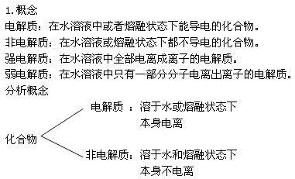
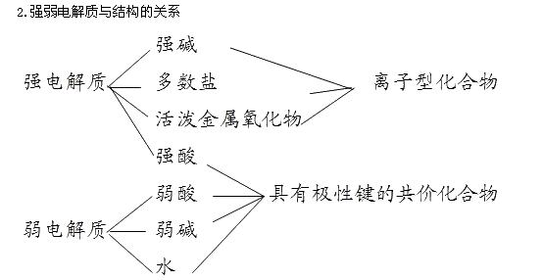
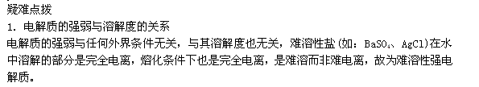
2．电解质强弱和溶液导电性的关系
电解质溶液的导电能力与溶液中的离子浓度和离子所带电荷数有关.
(1)强电解质溶液导电能力不一定强.
(2)电解质的浓溶液导电能力不一定强.
(3)强电解质溶液导电能力不一定比弱电解质强.
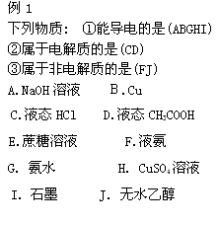
例2 下列物质熔化或溶于水均能导电的是 (1)(2)(5)，只有溶于水才能导电的是:
(3)(4).
(1)氯化钠 (2)氢氧化钠
(3)磷酸 (4)醋酸
(5)硫酸钾
例3 把0.05molNaOH固体分别加入到下列100ml液体中,溶液的导电性基本不变的是( B)
A. 自来水 B. 0.5mol/L盐酸
C. 0.5mol/L醋酸 D. 0.5mol/L氨水
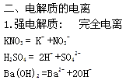
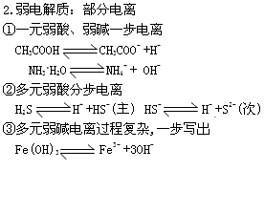
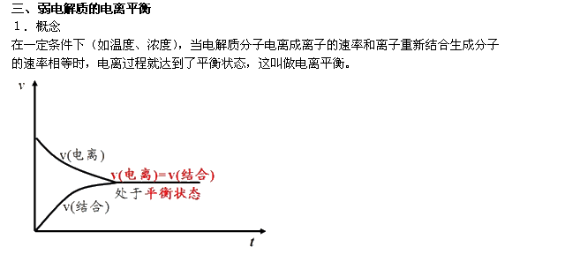
2.特点:(与化学平衡比较）
(1) “等” v弱电解质分子电离＝v离子结合成弱电解质分子
(2) “定” 此时溶液中电解质分子数、离子数保持恒定，各自浓度保持恒定.
(3) “动” 电离平衡是动态平衡.
(4) “变” 电离平衡是有条件的平衡,当外界条件改变,平衡会发生移动.
3.影响电离平衡的因素
(1)内因:不同的弱电解质电离程度可能不同。 (物质本身的性质)
(2)外因:①温度:电离过程是一个吸热过程
温度升高,平衡向右移动,电离程度增大。
温度降低,平衡向左移动,电离程度减小。
②浓度:
电解质溶液浓度越大,平衡向左移动,电离程度减小;
电解质溶液浓度越小,平衡向右移动,电离程度增大.
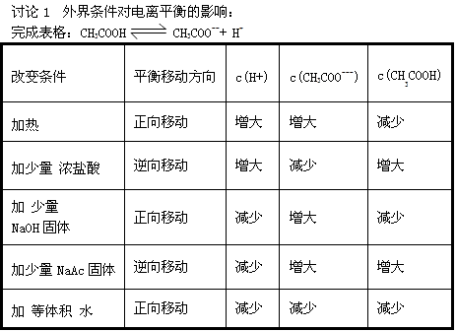
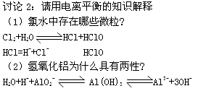
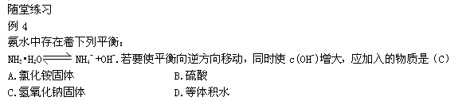
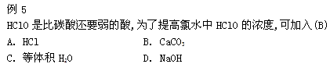
例6 氢硫酸溶液中各微粒浓度大小比较正确的是（B）
A c（H⁺）>c（HS⁻）>c（S²⁻）>c（H₂S）
B c（H₂S）>c（H⁺）> c（HS⁻）>c（S²⁻）
C c（H₂S）>c（H⁺）>c（HS⁻）= c（S²⁻）
D c（H⁺）>c（HS⁻）= c（S²⁻）>c（H₂S）
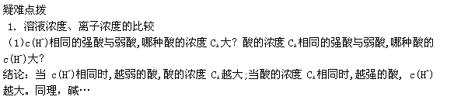
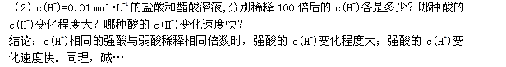
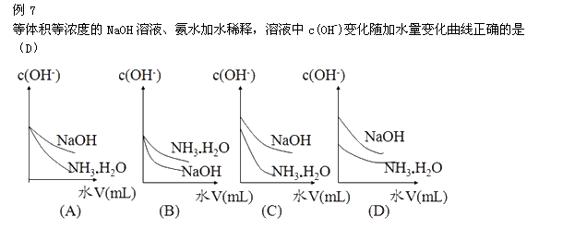
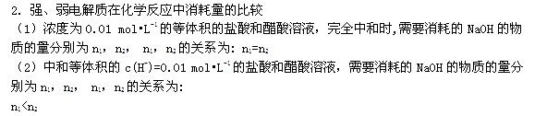
结论：当酸和碱发生中和反应时,消耗的碱或酸的物质的量与碱或酸的强弱无关,只与碱或酸在反应中的物质的量和碱或酸的元数有关
（NaOH--CH₃COOH ；NaOH--HCl ； NaOH--1/3 H₃PO₄）。
例8 相同c（H⁺）相同体积的醋酸和硫酸，分别与足量的碳酸钠反应，在相同条件下放出二氧化碳的体积（B）
（A）一样多 （B）醋酸比硫酸多 （C）硫酸比醋酸多 （D）无法比较
例9 相同温度时，相同c（H⁺）相同体积的盐酸和醋酸溶液分别与锌反应，若最后锌都已完全溶解，且放出气体一样多，下列判断正确的是（A）
（A）整个反应阶段平均速率：盐酸<醋酸
（B）反应所需时间：醋酸>盐酸
（C）参加反应的锌的质量：盐酸比醋酸多
（D）开始反应速率：盐酸>醋酸
[演示实验] 水的导电性
蒸馏水+灯泡
蒸馏水+灵敏电流计
现象：灯泡不亮；灵敏电流计指针有微弱偏转。
结论：水能发生微弱电离，导电性很弱，是极弱的电解质。
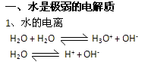
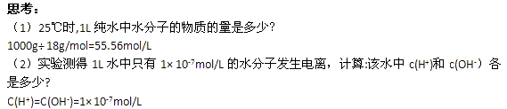
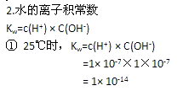
②水的电离是个吸热过程，故温度升高，电离程度增大，K_{W}增大。
100℃时，K_{w} =c（H⁺） × C（OH⁻）
=1× 10⁻⁶×1×10⁻⁶
= 1× 10⁻¹²
③水的离子积常数是水电离平衡时的性质，它不仅适用于纯水，还适用于任何酸、碱、盐溶液。
a. 25℃时，在水中加入酸（例如：HCl）
HCl = H⁺ + Cl⁻ H₂O  H⁺ + OH⁻
酸溶液: H⁺--酸和水, 水电离的c（H+）可忽略OH⁻--水
Ｋ_{w}=c（H⁺）_{A}×c（OH⁻）_{W}= 1× 10⁻¹⁴
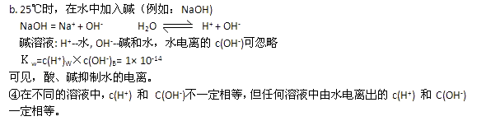
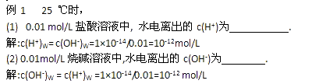
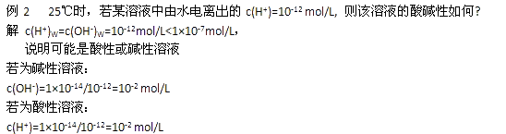
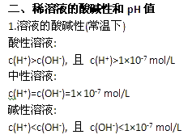
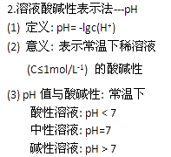
（4） pH范围：0～14
pH=0，溶液中c（H⁺）=1mol/L;
pH=14, 溶液中c（OH⁻）=1mol/L;
pH每增大1个单位，c（H⁺）减小为原来的1/10；c（OH⁻）增大为原来的10倍。同理，pH每增大n个单位，c（H⁺）减小为原来的 1/10^{n}；c（OH⁻）增大为原来的10^{n}倍。
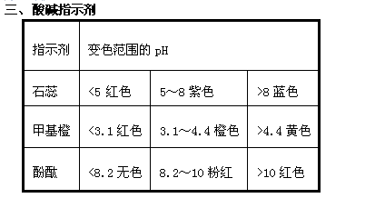
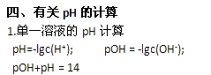
2.稀释问题
例3 25 ℃时，将c（H⁺）=0.01mol/L的盐酸和醋酸分别 加 水稀释为原体积的10倍，100倍，1000倍，10^{n}倍，溶液的pH是多少？若改为0.01mol/L的盐酸和醋酸呢？
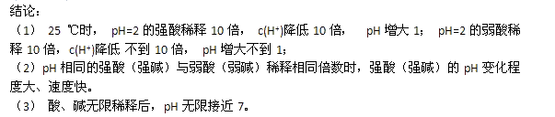
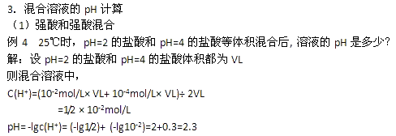
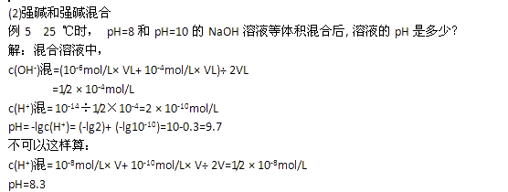
结论：0.3经验法则（近似计算）
（1）两强酸等体积混合,混合液pH=pH（小）+0.3 （△pH≥ 2）
（2）两强碱等体积混合,混合液pH=pH（大）-0.3 （△pH≥ 2）
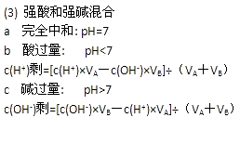
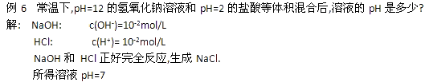
例7 常温下,将pH=10和pH=2的强酸强碱等体积混合后,溶液的pH是多少?
解: c（OH⁻）=10⁻⁴mol/L; c（H⁺）= 10⁻²mol/L
H⁺ + OH⁻ = H₂O
酸过量:
c（H⁺）剩=（10⁻²mol/L×VL-10⁻⁴mol/L×VL）÷ 2V
=1/2 × 10⁻²mol/L
PH=2.3
例8 常温下,pH=13的氢氧化钾溶液和pH=4的硫酸等体积混合后,溶液的pH是多少?
解:c（OH⁻）=10⁻¹mol/L; c（H⁺）= 10⁻⁴mol/L
碱过量:
c（OH⁻）剩=（10⁻¹mol/L×VL-10⁻⁴mol/L×VL）÷ 2V
=1/2 × 10⁻¹mol/L
C（H⁺）=10⁻¹⁴ ÷（1/2×10⁻¹）=2 × 10⁻¹³mol/L
PH=12.7
例9 常温下,pH=13的氢氧化钾溶液和pH=2的硫酸混合后,溶液的pH=11,则氢氧化钾溶液和硫酸的体积比是多少?
解:设氢氧化钾和硫酸的体积分别为V_{b} 、 V_{a.}
c（OH⁻）=10⁻¹mol/L; c（H⁺）= 10⁻²mol/L
碱过量: c（OH⁻）剩=10⁻³mol/L
=（10⁻¹mol/L×V_{b}L-10⁻²mol/L×V_{a}L）÷（V_{a}+V_{b}）
V_{b} :V_{a}=1:9
疑难点拨
1.溶液pH与溶液浓度C的关系
pH值相同的酸溶液,酸越弱,酸的物质的量浓度C越大。
物质的量浓度C相同的酸,越弱的酸,溶液的pH值越大。
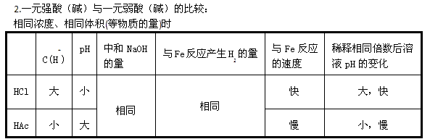
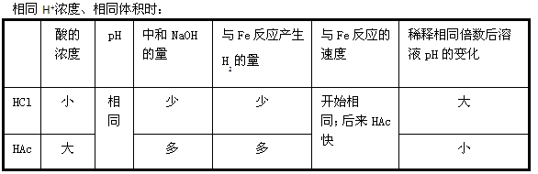
3.酸与碱等体积混合
（1）酸和碱的pH之和为14，等体积混合时,谁弱谁过量，溶液显谁性。
a 若为强酸与强碱则pH=7
b 若为强酸与弱碱则pH>7
c 若为弱酸与强碱则pH<7
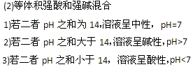
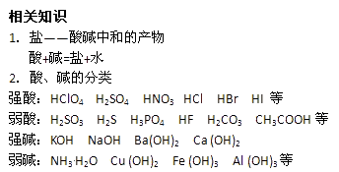
3.盐的一种分类
酸 + 碱 = 盐 + 水
强酸强碱盐
强酸弱碱盐
强碱弱酸盐
弱酸弱碱盐
实验:常温下,测定以下盐溶液的pH
Na₂CO₃ NaHCO₃ CH₃COONa NaCl KNO₃ NH₄Cl Al₂（SO₄）₃
注意：
1.pH试纸不能事先润湿
2.用同一玻棒测定第二个溶液前必须将玻棒洗净擦干。
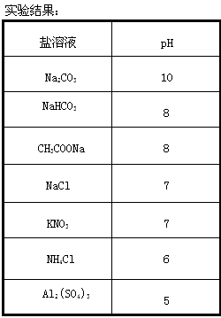
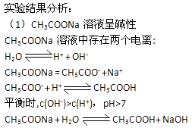
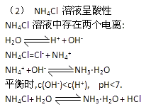
一、盐类的水解
1．强碱弱酸盐水解—溶液显碱性
2．强酸弱碱盐水解—溶液显酸性
3．强酸强碱盐不水解溶液显中性
4．弱酸弱碱盐水解—溶液的酸碱性取决于弱酸、弱碱的相对强弱，谁强显谁性。
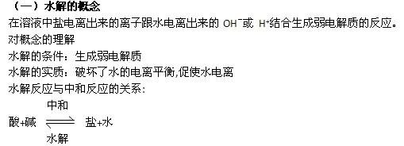
中和是主要过程是放热反应，
水解是微弱的可逆过程是吸热反应
水解与电离的关系：盐类水解和弱电解质电离都可逆，盐溶于水电离为主导，水解很微弱
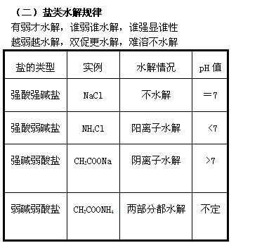
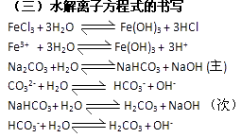
书写注意事项：
一般用可逆符号
不写沉淀和气体符号，生成物也不写分解形式
多元弱酸盐分步水解，并以第一步水解为主
多元弱碱阳离子水解过程较为复杂，通常写成一步完成
（四）水解的平衡移动
1)内因
2)外因：符合勒夏特列原理
升温有利于水解
稀释有利于水解
外加酸碱的影响
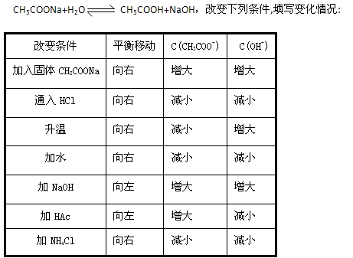
巩固练习
1.判断溶液的酸碱性，若能水解，写出水解离子方程式。
FeCl₃ Na₂S KF NH₄NO₃ Na₂SO₄ CuSO₄
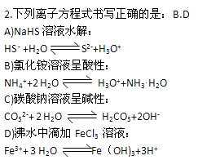
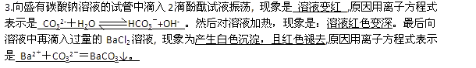
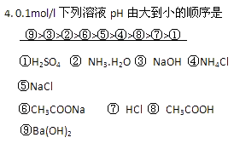
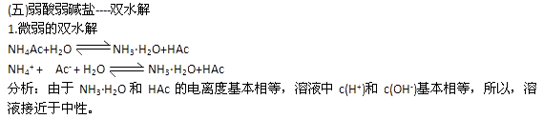
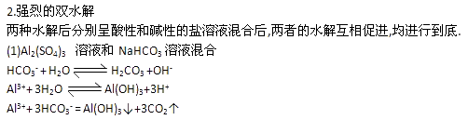
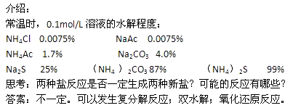
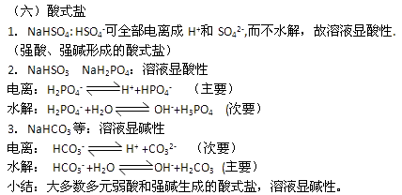
（七）相同弱酸形成的盐：浓度相同时，正盐溶液的pH比酸式盐溶液的大。
例如：相同浓度的Na₂CO₃ 溶液的pH大于NaHCO₃溶液.
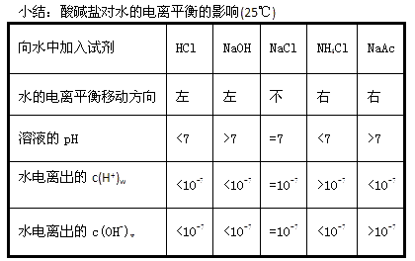
疑难点拨
例1下列盐溶液pH< 7 的有② ③ ，pH > 7 的有④ ⑤ ，pH ＝ 7的有① ⑥ 。
①硫酸钠 ②氯化铝 ③硫酸氢钠 ④碳酸氢钠 ⑤碳酸钠 ⑥硝酸钾
例2 常温下, pH=3的某一元酸和pH＝11的某一元碱溶液等体积混合后溶液pH？
若强酸+强碱 pH=7
若弱酸+强碱 则酸过量 pH<7
若强酸+弱碱 则碱过量 pH>7
判断酸碱中和后溶液pH
1） 完全中和：根据生成盐判断,谁弱谁水解，谁强显谁性
2)不完全中和：谁弱谁过量，谁过量显谁性
例3. 将10mL0.1mol/L氨水和10mL0.1mol/L盐酸混合后, 溶液里各种离子物质的量浓度的关系是：（A、B）
A.c（Cl⁻）+c（OH⁻）=c（NH₄⁺）+c（H⁺）
B. c（Cl⁻）> c（NH₄⁺）> c（H⁺） > c（OH⁻）
C.c（H⁺） > c（OH⁻）>c（Cl⁻⁻）>c（NH₄⁺）
D. c（Cl⁻）> c（H⁺） >c（NH₄⁺）>c （OH⁻）
例4.下列各组离子中，因为相互促进水解而不能大量共存的是（BC）
A.K⁺,H⁺,HS⁻,Cl⁻ B.K⁺,Fe³⁺,HCO₃⁻,Cl⁻
C.Na⁺,NH₄⁺, CO₃²⁻,SO₄²⁻ D.Na⁺,H⁺,NO₃⁻,Fe²⁺
例5.为了配制Na⁺和Ac⁻为1/1的醋酸钠溶液，可以向溶液中加入（B）
A 适量的NaOH
B 适量的醋酸
C 适量的盐酸
此时，溶液pH：7
二、盐类水解的实际应用：
1．实验室配制、储存易水解的盐溶液
选择制备盐的途径时，需考虑盐的水解。
例如：制备Al2S3时，因无法在溶液中制取，会完全水解，只能由干法直接反应制取。
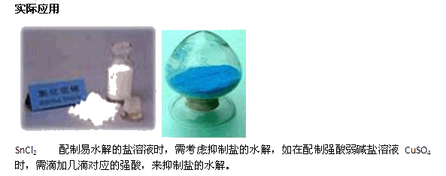
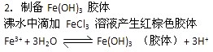
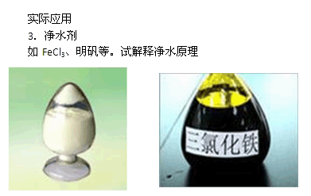
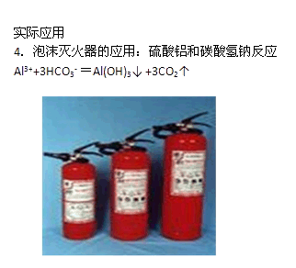
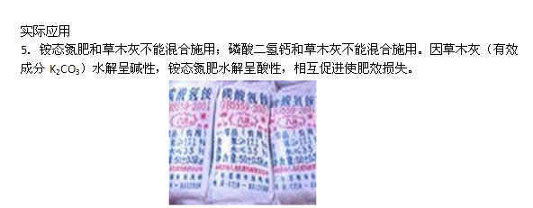
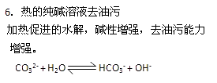
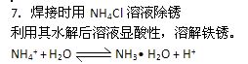
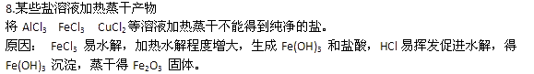
例1 下列溶液加热蒸干后可以得到溶质固体的是（ ）
A）AlCl₃ B）K₂CO₃ C）NaHCO₃ D）KCl
答案：B D
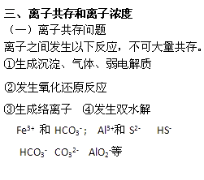
例2 下列各组离子，在强碱性溶液中可以大量共存的是（ ）
A. I⁻ AlO₂⁻ Cl⁻ S²⁻ B. Na⁺ K⁺ NH₄⁺ Ba²⁺
C. Br ⁻ S²⁻ Cl⁻ CO₃²⁻ D. SO₃²⁻ NO₃⁻ SO₄²⁻ HCO₃⁻
答案：AC
例3 某无色透明溶液，在滴加甲基橙后呈红色，在该溶液中能够大量共存的离子组是（ ）
A. Na⁺ K⁺ MnO₄⁻ NO₃⁻
B. NH₄⁺ SO₄²⁻ K⁺ Mg²⁺
C.NO₃⁻ HCO₃⁻ Al³⁺ Ba²⁺
D. K⁺ Ba²⁺ CH₃COO⁻ Cl⁻
答案：B
（二）有关溶液中离子浓度大小的判断
基本思路：前、后、离、解
单一物质溶液→电离→水解→离子浓度大小比较
两种物质混合溶液→反应→生成物、剩余物→电离→水解→离子浓度大小比较
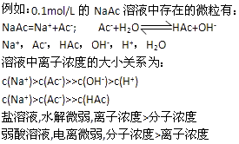
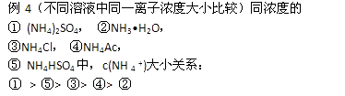
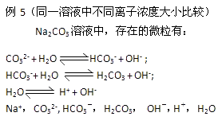
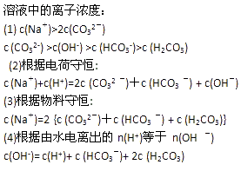
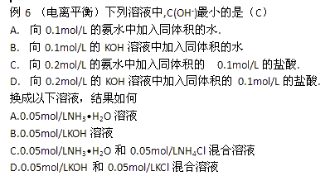
例7 （水解平衡）100ml 0.1mol/L醋酸与50ml 0.2mol/L氢氧化钠溶液混合,在所得到的溶液中（A）
A. c（Na⁺）>c（CH₃COO⁻）>c（OH⁻）>c（H⁺）
B. c（Na⁺）>c（CH₃COO⁻）>c（H⁺）>c（OH⁻）
C. c（Na⁺）>c（CH₃COO⁻）>c（H⁺）=c（OH⁻）
D. c（Na⁺）=c（CH₃COO⁻）>c（OH⁻）>c（H⁺）
例8 （共轭平衡）
将pH=3的盐酸溶液和pH=11的氨水等体积混合后,溶液中离子浓度关系正确的是（B）
A. c（NH₄⁺）>c（Cl⁻）>c（H⁺）>（OH⁻）
B. c（NH₄⁺）>c（Cl⁻）>c（OH⁻）>c（H⁺）
C. c（Cl⁻）>c（NH₄⁺）>c（H⁺）>c（OH⁻）
D. c（Cl⁻）>c（NH₄⁺）>c（OH⁻）>c（H⁺）
NH₄Cl和NH₃?H₂O的混合溶液
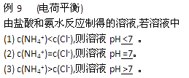
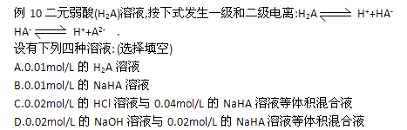
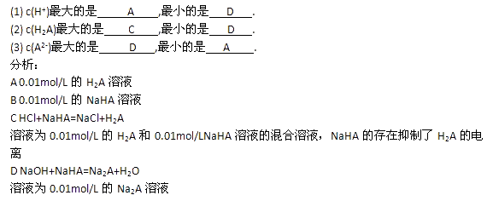
一、酸碱中和滴定原理
化学分析中有
定性分析：鉴定物质的成分、确定物质的存在、检验物质的性质等。
定量分析：测定物质的含量、纯度、浓度等。
中和滴定是定量分析。
1．中和滴定原理
我们知道化学反应是按反应的计量系数进行，如果我们能知道酸碱的浓度和反应消耗的体积，便可以进行相应的计算。
如：有未知浓度的氢氧化钠溶液0.25L，加入已知浓度的0.1mol/L的硫酸溶液，当加入到0.25L时恰好完全反应，问氢氧化钠溶液的物质的量浓度是多少？
2．中和滴定的概念
用已知物质的量浓度的酸（或碱）来测定未知浓度的碱（或酸）的定量分析方法叫酸碱中和滴定。 68页例1
注意（1）四位有效数字
（2）计算的规范表达
二、酸碱中和滴定
用已知浓度的盐酸（标准溶液）滴定未知浓度的氢氧化钠溶液（待测液）为例
1．滴定仪器药品
滴定台 滴定管夹（蝴蝶夹）酸碱滴定管 锥形瓶 洗瓶 烧杯
已知准确浓度（稀溶液）的标准溶液、待测溶液、指示剂
指示剂的选择
根据指示剂的变色范围
强酸滴定强碱 甲基橙或酚酞
强碱滴定强酸 酚酞
一般不选择石蕊
滴定终点的判断
当滴入一滴时颜色变化
滴定管的结构和使用
分为酸式和碱式滴定管
相同点：
“0”刻度在上端，最小刻度0.1mL，精度为0 . 01mL
滴定管有使用温度要求
不同点：下端不同，酸式玻璃活塞；碱式乳胶管内有玻璃珠
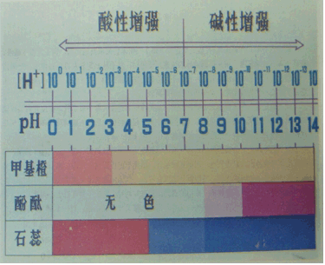
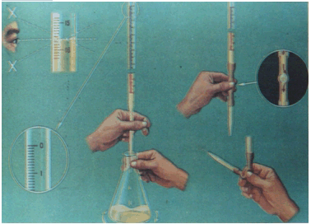
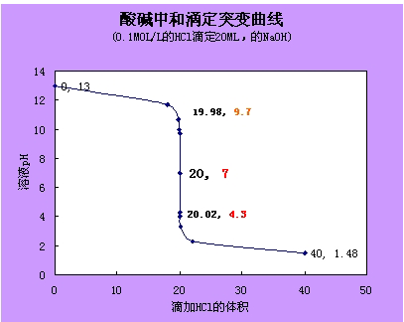
操作过程
（1） 查漏 （2） 洗涤
（3） 润洗 （4） 灌液
（5） 赶气泡 （6） 调节液面
（7） 滴定 （8）数据记录
（9） 复滴 （10） 计算
（1）查漏
首先检查滴定管是否漏水，如果漏水应当用凡士林涂抹在活塞上。还要查看是否有堵塞。
（2）洗涤
认真的洗净酸碱滴定管和锥形瓶。洗涤干净的标准是管壁上不挂水珠也没有成股的水流下。
（3）润洗
分别用标准液和待测液润洗相应的滴管2～3次。注意不能用待测液润洗锥形瓶！
（4）灌液
向滴定管中灌入相应的溶液。注意不能灌错了，还要注意液面应超过0刻度2～3厘米。
（5）赶气泡
将滴定管尖嘴部位的气泡赶净。应当保持滴定管全部充满液体不应当有气泡。
（6）调节液面
将滴定管的液面调到0刻度或0刻度以下的某一位置，准确记录读数。
（7）滴定
左手控制滴定的活塞或挤压玻璃小球，右手摇动锥形瓶，眼睛注视液体流速和锥形瓶中颜色变化。注意左右手的放法。
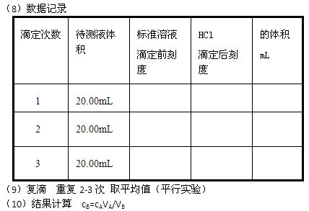
视频演示：中和滴定
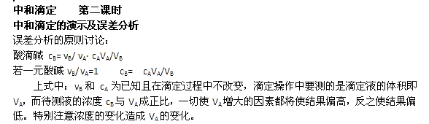
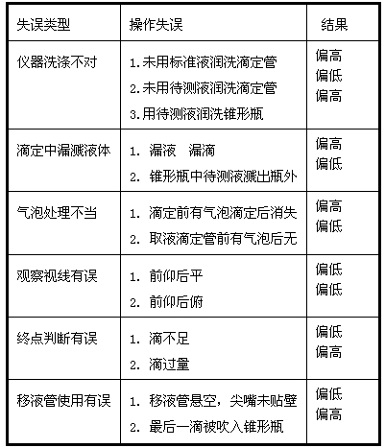
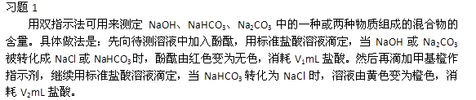
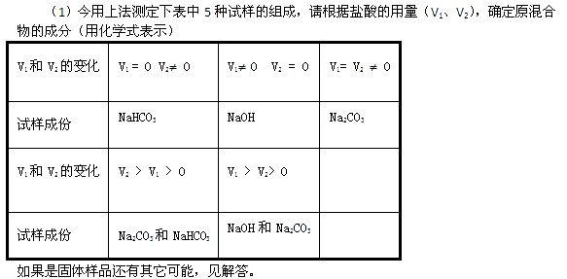
（2） 若称取含杂质的试样1.200g（杂质不与HCl反应）， 配置成100.0mL的水溶液。 取出20.00mL， 用0.1000mol/L标准盐酸滴定，测得V₁ = 35.00mL，V₂ = 5.00mL。求样品的成分及各成分的质量分数。
（1）NaHCO₃； NaOH； Na₂CO₃（或等物质的量的NaOH与NaHCO₃）； Na₂CO₃和NaHCO₃ [或NaOH和NaHCO₃，且n（NaOH） < n（NaHCO₃）]； NaOH和Na₂CO₃[或NaOH与NaHCO₃ 且n（NaOH） > n（NaHCO₃）]
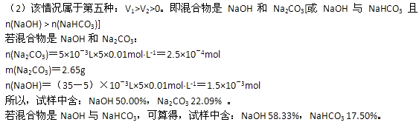
习题2
用标准盐酸溶液滴定未知浓度的NaOH溶液, 下列操作对滴定结果的影响是（用偏高, 偏低, 无影响填空）
（1）滴定管用蒸馏水洗涤后直接装标准溶液进行滴定 ；
（2）锥形瓶用水洗后直接装待测溶液 ；
（3）滴定过程中振荡太剧烈, 有少量NaOH溶液溅出 ；s
（4）滴定管尖嘴有气泡, 滴定结束后气泡消失 ；
（5）滴定前读数仰视滴定管, 滴定结束后俯视滴定管 ；
（6）最后一滴溶液滴下, 溶液变橙色, 10秒钟后, 橙色消失（用甲基橙作指示剂）

